Feuerwerk mit Wasserfarben und Strohhalm

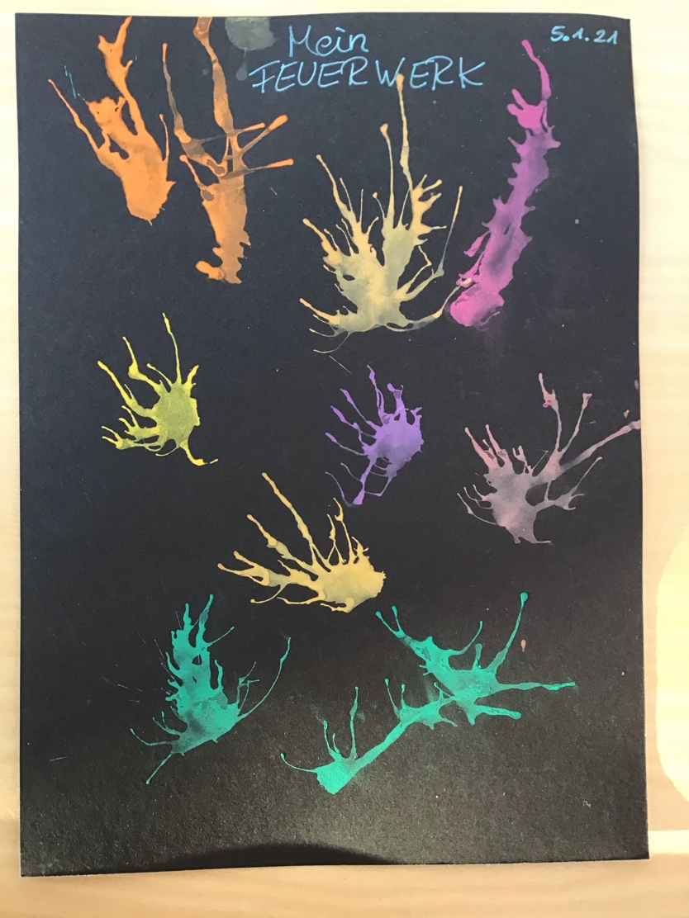
Material:
Wasserfarbe, Pinsel, Wasserbehälter, Strohhalm und Papier (weiß oder Fotokarton in schwarz )

Mit dem Pinsel viel Wasser und Farbe verrühren und dann auf das Papier Kleckse machen. Anschließend die nasse Farbe mit dem Strohhalm pusten, sodass sie nach aussen verläuft.

Viel Spaß damit!

